PROPOSIÇÕES 06– Vereador João Pedro Pazuch
Vereador Fábio Porto Martins
Vereador Clóvis Pereira dos Santos
Vereador João Batista Ferreira
Vereador Antônio Gilberto Portz
Vereador Diogo Antoniolli
Vereador Astor José Ely
Vereador Silvio Roberto Portz
Vereador Jairo Martins Garcias
INDICAÇÃO – 003/2021

Senhores Vereadores:

Indico ao Excelentíssimo Senhor Prefeito Municipal em conjunto com a Secretaria Municipal de Administração e Planejamento que seja elaborado um projeto para a realização de concurso público municipal e enviado a esta casa.

MENSAGEM JUSTIFICATIVA:

Senhores Vereadores:

A Presente indicação tem como objetivo trazer melhores oportunidades a população e um trabalho continuo da administração, é necessário que haja funcionários públicos de carreira em todas as áreas. O concurso só trará melhorias para os serviços prestados pelo município.
Atenciosamente,

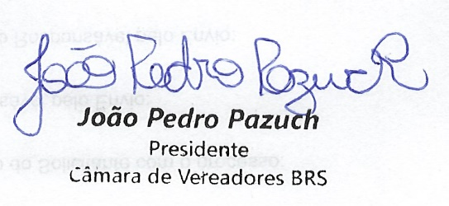

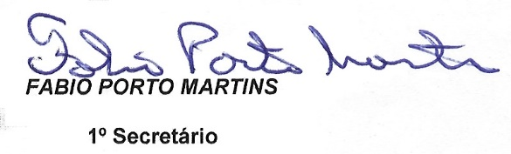
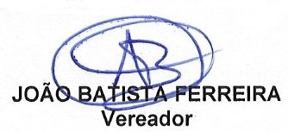
Bom Retiro do Sul, 07 de dezembro de 2021.

